ФЕДЕРАЛЬНОЕ ГОСУДАРСТВЕННОЕ БЮДЖЕТНОЕ ОБРАЗОВАТЕЛЬНОЕ
УЧРЕЖДЕНИЕ ВЫСШЕГО ПРОФЕССИОНАЛЬНОГО ОБРАЗОВАНИЯ
«ОМСКИЙ ГОСУДАРСТВЕННЫЙ АГРАРНЫЙ УНИВЕРСИТЕТ
имени П.А.Столыпина»
(ФГБОУ ВПО ОмГАУ им. П.А. Столыпина)

Институт ветеринарной медицины и биотехнологии

Кафедра ветеринарно-санитарной экспертизы продуктов животноводства и гигиены сельскохозяйственных животных

И.В. ЯКУШКИН, Е.В. КОРНИЕНКО, А.К.БЕРДОВА

УМКД

РАБОЧАЯ ТЕТРАДЬ
по дисциплине
«Гигиена животных»
в составе ООП ВПО 111801.65 – Ветеринария

Омск
ИВМиБ
ОмГАУ им. П.А. Столыпина
2018

Введение.

1.1 Основания для введения учебной дисциплины С2.Б.19 Гигиена животных 2 в учебный план: - Федеральный государственный образовательный стандарт высшего профессионального образования по направлению подготовки специалиста 111801.65 - Ветеринария (квалификация (степень) «ветеринарный врач»), утверждённый приказом Министерства образования и науки от 23 декабря 2010 г. N 2021;- Примерная программа учебной дисциплины;- Образовательный стандарт высшего образования ФГБОУ ВПО ОмГАУ им. П.А. Столыпина ООП.СТ-ВО С ОмГАУ 111801-2011 «Основная образовательная программа подготовки специалиста по направлению 111801.65 - Ветеринария (далее – ООП.СТ-ВО С ОмГАУ 111801.65 -2011).
1.2 Статус дисциплины С2.Б.19 Гигиена животных 2 в учебном плане:- относится к базовой части Общепрофессионального ветеринарно-биологического цикла ООП - является дисциплиной обязательной для изучения студентами.

- ЦЕЛЕВАЯ НАПРАВЛЕННОСТЬ И ПЛАНИРУЕМЫЕ РЕЗУЛЬТАТЫ ОБУЧЕНИЯ
ПО ДИСЦИПЛИНЕ.

Процесс изучения дисциплины С2.Б.19 Гигиена животных 2 в целом направлена на подготовку студента к врачебной, проектно-консультативной видам деятельности; к решению им профессиональных задач, предусмотренных федеральным государственным образовательным стандартом высшего профессионального образования (ФГОС ВПО) по специальности 111801.65 - Ветеринария, а также ООП ВО университета, в рамках которой преподаётся данная дисциплина.
Цель дисциплины в подготовке ветеринарного врача по дисциплине «Гигиена животных 2» состоит в том, чтобы научить будущего специалиста изучать влияние комплекса факторов внешней среды на естественную резистентность организма и продуктивные качества сельскохозяйственных животных.
На современном этапе развития зоогигиенической науки следует выделить три взаимосвязанные основные задачи:
1. Создание оптимальной среды обитания в соответствии с видовыми и возрастными особенностями животных с целью повышения их жизнеспособности, продуктивности и конверсии корма.
2. Профилактика незаразных и заразных заболеваний животных, в особенности антропозоонозов, а также разработка средств и способов повышения естественной резистентности особей и улучшения санитарного качества продукции.
3. Охрана внешней среды от загрязнений отходами животноводства.

- МЕТОДИЧЕСКИЕ УКАЗАНИЯ ДЛЯ ОБУЧАЮЩИХСЯ по освоению дисциплины
С2.Б.19 Гигиена животных 2. Маршрутная карта.
2.1. ТРУДОЕМКОСТЬ УЧЕБНОЙ ДИСЦИПЛИНЫ
Дисциплина изучается в 5 семестре 3 курса. Продолжительность семестра 20 недель.
Общая трудоемкость дисциплины составляет 4 зачетных единицы, 144 часа
Вид учебной работы | Трудоемкость
1. Аудиторные занятия, всего | 54
- Лекции | 18
- Практические занятия (включая семинары) | 18
- Лабораторные занятия | 18
2. Внеаудиторная академическая работа студентов | 54
2.1 Фиксированные виды внеаудиторных самостоятельных работ:
Выполнение и сдача задания в виде*
- стендового доклада (групповое задание) | 10
2.2 Самостоятельное изучение тем/вопросов программы  - составление развёрнутого плана и библиографического списка | 8
2.3 Самоподготовка к аудиторным занятиям  - заполнение рабочей тетради (индивидуально) | 18
2.4 Самоподготовка к участию и участие в контрольно-оценочных мероприятиях, проводимых в рамках текущего контроля освоения дисциплины (за исключением учтённых в пп.2.1 – 2.2): | 18

СТРУКТУРА УЧЕБНОЙ ДИСЦИПЛИНЫ

№ | Виды учебного мероприятия | Тема учебного мероприятия | Характер  мероприятия | Форма  отчетности | Сроки проведения  (№ недели в семестре)
Аудиторная работа
 | Текущий контроль  Самоподготовка к аудиторным занятиям | По результатам изучения тем лаб./практич. занятий (согласно тематического плана) | Подготовка по контрольным вопросам  тестирование | краткий конспект ответов в рабочей тетради.  тест
 | Текущий контроль  Самоподготовка к аудиторным занятиям |  | тестирование | тест
 | Рубежный контроль | По результатам изучения раздела  Гигиена пастбища, водоёмов и поения животных, | тестирование | тест
 | Рубежный контроль | По результатам  изучения раздела  Гигиена почвы, кормов и кормления. | тестирование | тест
 | Рубежный контроль | По результатам  изучения раздела  Вет.-сан. мероприятия в жив-ве | тестирование | тест
 | Промежуточная аттестация | Все темы учебного курса дисциплины |  | тест

Занятие 1. Санитарно-гигиеническая оценка пастбища.
Задание 1. Составьте санитарный паспорт пастбища.
Санитарный паспорт пастбища.
- Местонахождение площадки (муниципальное образование, город, район)
________________________________________________________________________________
- Контактное лицо (должность, Ф.И.О.) _____________________________________________
- Телефон (код города) __________________________________________________________
- e-mail контактного лица ________________________________________________________
- Адрес места расположения _____________________________________________________
- Площадь (кв. м или га) _________________________________________________________
- Форма владения землей и зданиями (собственность, аренда, другая) __________________
- Возможность расширения (да, нет) _______________________________________________
- Близлежащие производственные объекты (промышленные, сельскохозяйственные, иные) и расстояние до них (метров или км) _______________________________________________
- Расстояние до ближайших жилых домов (метров или км) _____________________________
- Наличие ограждений (есть, нет, материал, состояние) _______________________________
- Удаленность (в км) участка от:
  - центра субъекта федерации, в котором находится площадка ______________________
  - близлежащего центра другого субъекта федерации ______________________________
  - центра муниципального образования, в котором находится площадка (название) _____
  - автомагистрали ____________________________________________________________
  - железной дороги (название станции) __________________________________________
  - аэропорта (название) _______________________________________________________
  - речного порта, пристани (название) ___________________________________________
- Наличие источников загрязнения пастбища
  - антропогенного характера ___________________________________________________
  - химического _______________________________________________________________
  - физического _______________________________________________________________
  - иного характеристика (указать) _______________________________________________
- Проведение подготовки к пастбищному сезону
  - расчистка _________________________________________________________________
  - уточнение/изменение границ _________________________________________________
  - внесение удобрений ________________________________________________________
  - расчистка стихийных свалок __________________________________________________
  - выравнивание рельефа _____________________________________________________
  - расчистка мест водопоя _____________________________________________________
- Характеристика почвенного покрова ______________________________________________
- Температурный и влажностный режим почвы ______________________________________
- Характеристика рельефа _______________________________________________________
- Тип пастбища (суходольное, обводнённое, заболоченное, горное и т.д.; естетсвенное, сеяное) _____________
- Характер травостоя
бобовые, %
злаковые, %
разнотравье, %
- Дата последнего внесения органических и др. удобрений ____________________________
- Использование загонной пастьбы ________________________________________________
- Технология загонной пастьбы (ограждения, электропастух, другие) ____________________
- Наличие вредных растений (указать какие) ________________________________________
- Наличие зарастаний (закустаренные, залесенные участки) ___________________________
- Наличие ядовитых растений (указать какие)
Растение, обнаруженное на пастбище | Токсическое или другое воздействие на животное
 | Вызывает расстройство желудочно-кишечного тракта
 | Вызывает возбуждение ЦНС
 | Вызывает судороги
 | Вызывает угнетение и паралич
 | Вызывает поражение ЖКТ и органов дыхания
 | Вызывает светочувствительность
 | Действует на солевой обмен в организме
 | Поражает сердце и сосуды
 | Поражает печень
 | Содержит фитоэстрогены
 | Грубое, несъедобное
- Наличие источника поения животных
вид источника _______________________________________________________________________
состояние берегов и дна ______________________________________________________________
способ поения животных ______________________________________________________________
качество воды _______________________________________________________________________
- Для каких животных может быть использовано пастбище _____________________________
- Заключение по дальнейшему использованию пастбища. _____________________________
- Рекомендации по улучшению пастбищного участка. _________________________________

Паспортизацию пастбища проводил: _______________________________
Ф.И.О., должность, подпись
дата «____»______________________2014 г.

Задание 2. Составьте план-схему пастбищного участка:
План-схема пастбищного участка
(обязательно указать направление на север, форму пастбищного участка, его границы, структуру рельефа, наличие водоёмов, построек, ограждений и т.д..

Занятие 2. Санитарно-гигиеническое обследование водоисточника. Отбор проб воды.
Задание 1. Составьте паспорт источника питьевой воды.
ПАСПОРТ ВОДОЁМА 20__ год
1.Название. Порядковый номер водоема. ___________________________________________
2.Место, откуда берет начало.______________________________________________________
3.Водоем, в который впадает данная река.____________________________________________
4.Притоки (левые, правые). _________________________________________________________
Источник питания водоема: пойменные, грунтовые воды, атмосферные осадки ________________________________________________________________________________
5.Высший уровень половодья. Определяется по мусору на кустах, темным кольцам на деревьях, не просохшим после половодья, и т. д.
________________________________________________________________________________
6.Расход воды. Измеряется скорость течения и площадь сечения воды в разных местах. Определяется расход воды (м/сек) путем умножения скорости течения (м/сек) на площадь сечения (м2). Площадь сечения определяют, умножив ширину реки на ее глубину в данном месте.
Глубина водоема: у берегов _______ м, в середине _______ м
7.Характер течения на отдельных участках (верхнем, среднем, нижнем). _______________________________
8.Вода: цвет, температура, прозрачность, вкус, запах, жесткость.______________________
9.Прилегающая местность:
рельеф (равнинный, холмистый, горный) ____________________________________
характер берегов (полные, крутые, обрывистые) ____________________________
грунты (песчаные, глинистые, торфяные, скальные) ___________________________
растительность (деревья, кустарники, травянистые растения).
Зарастание: есть, нет (нужное подчеркнуть)
10.Описание родников в долине реки. _____________________________________________
11.Характер русла: извилистое или прямое, наличие плесов, рукавов, отмелей и перекатов, водопадов и порогов. ______________________________________________________________
12.Животный и растительный мир (типичные представители). Особо отмечаются редкие и исчезающие виды. ________________________________________________________________________________
- Ихтиофауна _______________________________________________________________
- Ихтиопатология ______________________________________________________________
- Рыбоводно-мелиоративные мероприятия _________________________________
- Метод борьбы с личинками: химический, биологический, механический (нужное подчеркнуть)
Обработка | Доступность; с берега, с лодки, с самолета (нужное подчеркнуть)
Обработка | Способ: ручной, механизированный, комбинированный (нужное подчеркнуть)
- Хозяйственное использование. __________________________________________
18. Наличие гидротехнических сооружений. _____________________________________
19. Источники загрязнения._________________________________________________________
20. Доступность для обследования ______________________________________________
21.Наличие и состояние путей подъезда к водоему ________________________
Сведения о санитарно-гидротехнических мероприятиях; рекомендуются осушение, засыпка, очистка дна, расчистка от растительности, ремонт водостоков укрепление берегов
________________________________________________________________________________
(нужное вписать, подчеркнуть)

Паспорт составил _________________________________________
(должность, фамилия)

"___" ______________ 20____ г. (дата заполнения)

Задание 2. Составьте акт об отборе проб воды.

____________________________  отметка учреждения  о дате поступления пробы  ФИО принявшего пробу | __________________________________________________________________________________  наименование учреждение, куда направляется проба

Акт отбора проб воды
Сопроводительное письмо
Цель отбора проб
____________________________________________________________________________________
Расположение и наименование места отбора проб
____________________________________________________________________________________
Дата отбора
____________________________________________________________________________________
Время (начало и окончание) отбора проб
____________________________________________________________________________________
Климатические условия окружающей среды на месте отбора проб:
температура воздуха
____________________________________________________________________________________
температура воды
____________________________________________________________________________________
осадки в момент отбора пробы
____________________________________________________________________________________
осадки за предшествующие 10 суток
____________________________________________________________________________________
Стадия обработки воды:
Обеззараживание
____________________________________________________________________________________
Окисление
____________________________________________________________________________________
Умягчение
____________________________________________________________________________________
другие виды обработки
____________________________________________________________________________________
Определения, выполненные на месте отбора пробы:
____________________________________________________________________________________
Способ консервации
____________________________________________________________________________________
Особенности отбора и хранения пробы
____________________________________________________________________________________
Продолжительность хранения
____________________________________________________________________________________
Оборудование, используемое для отбора проб
____________________________________________________________________________________
Емкости для отбора проб (материал)
____________________________________________________________________________________
Пробу отобрали:
Эксперт 1 ___________________________________________________________/_________
Эксперт 2___________________________________________________________/_________
Должность, фамилия, имя, отчество лица, отобравшего пробу, и его подпись

Занятие 3.
Санитарно-гигиеническая оценка физических свойств воды.

Задание 1. Кратко ответьте на вопросы

Как определяют запах воды по ГОСТ 3351-74 Вода питьевая. Методы определения вкуса, запаха, цветности и мутности ? ____________________________________________________________________________________________________________________________________________________________________________________________________________________________________________________________
____________________________________________________________________________________________________________________________________________________________________________________________________________________________________________________________
Как определяют вкус воды по ГОСТ 3351-74 Вода питьевая. Методы определения вкуса, запаха, цветности и мутности ?
____________________________________________________________________________________________________________________________________________________________________________________________________________________________________________________________
____________________________________________________________________________________________________________________________________________________________________________________________________________________________________________________________
Как определяют цветность воды по ГОСТ 3351-74 Вода питьевая. Методы определения вкуса, запаха, цветности и мутности ?
_______________________________________________________________________________________________________________________________________________________________________________________________________________________________________________________________________________________
_______________________________________________________________________________________________________________________________________________________________________________________________________________________________________________________________________________________
Как определяют прозрачность воды по шрифту Снеллена?
_______________________________________________________________________________________________________________________________________________________________________________________________________________________________________________________________________________________
_______________________________________________________________________________________________________________________________________________________________________________________________________________________________________________________________________________________
Как определяют прозрачность воды методом кольца?
_______________________________________________________________________________________________________________________________________________________________________________________________________________________________________________________________________________________
_______________________________________________________________________________________________________________________________________________________________________________________________________________________________________________________________________________________

Как определяют мутность воды по ГОСТ 3351-74 Вода питьевая. Методы определения вкуса, запаха, цветности и мутности ?
_______________________________________________________________________________________________________________________________________________________________________________________________________________________________________________________________________________________
_______________________________________________________________________________________________________________________________________________________________________________________________________________________________________________________________________________________

Задание 2. Запишите результаты проведённых исследований в протокол.

ИСПЫТАТЕЛЬНАЯ ЛАБОРАТОРИЯ «__________________________________»название
Свидетельство об аккредитации № ГСЭН. RU. _____ от «___»_________________20-- г
______________________________________________________________________________
Телефон:факс:е-mail: http:// www

ПРОТОКОЛ
ЛАБОРАТОРНЫХ ИСПЫТАНИЙ
№_____ от «____ »__________. 20__ г.
Заказчик:
______________________________________________________________________________
Наименование объекта, адрес:
______________________________________________________________________________
Наименование водоисточника:
______________________________________________________________________________
Дата и место взятия пробы:
______________________________________________________________________________
Условия доставки:
______________________________________________________________________________
Дополнительные сведения:
______________________________________________________________________________

Результаты лабораторных испытаний качества воды к протоколу №_______

№ п/п | Показатели, ед. измерений | Результаты исследований | Нормативы ПДК  СанПиН  СанПиН 2.1.4.1175-02 | НД на методы испытаний
1 | 2 | 3 | 4 | 5
Примечание:Результаты анализа распространяются только на пробы воды, подвергнутые испытаниям.

Руководитель __________________________________________________/___________________/

эксперт__________________________________________________________/____________________/

Занятие 4.
Санитарно-гигиеническая оценка химических свойств воды.

Задание 1. Кратко ответьте на вопросы

В чём заключается гигиеническое значение определения хлоридов в воде.
_______________________________________________________________________________________________________________________________________________________________________________________________________________________________________________________________________________________
_______________________________________________________________________________________________________________________________________________________________________________________________________________________________________________________________________________________
В чём заключается гигиеническое значение определения сульфатов в воде.
_______________________________________________________________________________________________________________________________________________________________________________________________________________________________________________________________________________________
_______________________________________________________________________________________________________________________________________________________________________________________________________________________________________________________________________________________
В чём заключается гигиеническое значение определения аммиака в воде.
_______________________________________________________________________________________________________________________________________________________________________________________________________________________________________________________________________________________
_______________________________________________________________________________________________________________________________________________________________________________________________________________________________________________________________________________________
В чём заключается гигиеническое значение определения нитритов в воде.
_______________________________________________________________________________________________________________________________________________________________________________________________________________________________________________________________________________________
_______________________________________________________________________________________________________________________________________________________________________________________________________________________________________________________________________________________
В чём заключается гигиеническое значение определения нитратов в воде.
_______________________________________________________________________________________________________________________________________________________________________________________________________________________________________________________________________________________
_______________________________________________________________________________________________________________________________________________________________________________________________________________________________________________________________________________________

Что такое карбонатная, общая, постоянная жёсткость воды? В чём заключается её гигиеническое значение.
_______________________________________________________________________________________________________________________________________________________________________________________________________________________________________________________________________________________
_______________________________________________________________________________________________________________________________________________________________________________________________________________________________________________________________________________________

В чём заключается гигиеническое значение определения окисляемости воды.
_______________________________________________________________________________________________________________________________________________________________________________________________________________________________________________________________________________________
_______________________________________________________________________________________________________________________________________________________________________________________________________________________________________________________________________________________

Задание 2. Запишите результаты проведённых исследований в протокол.

ИСПЫТАТЕЛЬНАЯ ЛАБОРАТОРИЯ «__________________________________»
Свидетельство об аккредитации № ГСЭН. RU. _____ от «___»_________________20__ г
Телефон:______________________________________________________________________________
факс:______________________________________________________________________________
е-mail:______________________________________________________________________________
http:// www______________________________________________________________________________

ПРОТОКОЛ
ЛАБОРАТОРНЫХ ИСПЫТАНИЙ№_____ от «____ »__________. 20__ г.

Заказчик:______________________________________________________________________________
Наименование объекта, адрес:
______________________________________________________________________________
Наименование водоисточника:
______________________________________________________________________________
Дата и место взятия пробы:
______________________________________________________________________________
Условия доставки:
______________________________________________________________________________
Дополнительные сведения:
______________________________________________________________________________

Результаты лабораторных испытаний качества воды к протоколу №_______

№ п/п | Показатели, ед. измерений | Результаты исследований | Нормативы ПДК  СанПиН  СанПиН 2.1.4.1175-02 | НД на методы испытаний
1 | 2 | 3 | 4 | 5
 | рН |  | 6-9
 | карбонатная жёсткость
 | общая жёсткость |  | 7(10*) | ГОСТ 4151-72
 | сульфаты |  | не более 500 мг/л. | ГОСТ 4389-72
 | хлориды |  | до 350 мг/л. | ГОСТ 4245-72
 | аммиак |  | отсутствие | ГОСТ 4192-82
 | нитраты |  | не более 45 мг/л. | ГОСТ 4192-82
 | нитриты |  | отсутствие | ГОСТ 4192-82
 | окисляемость |  | не более 5 мг/л. | ГОСТ Р 55684-2013

Руководитель __________________________________________________/___________________/

эксперт__________________________________________________________/____________________/

Занятие 6.
Санитарно-гигиеническая оценка грубых кормов

Вопросы для самоподготовки.
- Как проводится отбор проб (точечной, объединенной и средней) грубых кормов?
- Как проводится органолептическая оценка сена (однородность, влажность, цвет, запах, время уборки)?
- Как проводится органолептическая оценка соломы и мякины?
- Как определяют ботанический состав грубых кормов?
- Как определяют влажность грубых кормов?
- Назовите десять групп ядовитых и вредных растений и перечислите их представителей.
- Как определяют содержание соли и алкалоидов в сене?
- Как определяют минеральную примесь в сене?
- Как определяют пыльность сена?
- Как определяют токсичноть кормов биопробой?
  - Заполните таблицу.
Растение в составе сена | Токсическое или другое воздействие на животное
1  2  3 | Вызывает расстройство желудочно-кишечного тракта
1  2  3 | Вызывает возбуждение ЦНС
1  2  3 | Вызывает судороги
1  2  3 | Вызывает угнетение и паралич
1  2  3 | Вызывает поражение ЖКТ и органов дыхания
1  2  3 | Вызывает светочувствительность
1  2  3 | Действует на солевой обмен в организме
1  2  3 | Поражает сердце и сосуды
1  2  3 | Поражает печень
1  2  3 | Содержит фитоэстрогены
1  2  3 | Грубое, несъедобное
2.Ответьте на вопросы.
Как определить влажность сена в полевых условиях?
________________________________________________________________________________________________________________________________________________________________________
________________________________________________________________________________________________________________________________________________________________________
Как определить влажность сена в лабораторных условиях?
________________________________________________________________________________________________________________________________________________________________________
________________________________________________________________________________________________________________________________________________________________________
Как оценить качество сена по его цвету?
________________________________________________________________________________________________________________________________________________________________________
____________________________________________________________________________________________________________________________________________________________________________
Как определить запах сена? Гигиеническая оценка.
________________________________________________________________________________________________________________________________________________________________________
________________________________________________________________________________________________________________________________________________________________________
Как оценить своевременность заготовки сена?
________________________________________________________________________________________________________________________________________________________________________
________________________________________________________________________________________________________________________________________________________________________
В чём заключается гигиеническое значение определения запылённости сена?
________________________________________________________________________________________________________________________________________________________________________
________________________________________________________________________________________________________________________________________________________________________
Каково допустимое содержание в сене естественных сенокосов вредных и ядовитых растений?
________________________________________________________________________________________________________________________________________________________________________
____________________________________________________________________________________________________________________________________________________________________________________________________________________________________________________________
________________________________________________________________________________________________________________________________________________________________________
____________________________________________________________________________________

3. Заполните паспорт качества сена, исходя из условия (задание выдаёт преподаватель) ________________________________________________________________________________.
ПАСПОРТ КАЧЕСТВА
Хозяйство, район, область, край, республика ........................................................................................
Отделение, бригада, звено.............................................................................................................................
Вид сена............................................................Наименование травостоя...............................................
Фаза вегетации растений в период уборки.............................................................................................
Укос №................... Год урожая....................................................................................................................
Способ хранения и тип хранилища............................................................................................................
Масса заложенного в хранилище (скирду) сена, т ..................................................................................
Дата начала заготовки ...................окончания ........................................................................................
Вид укрытия.................................................................................................................................................
Дата укрытия...................................................................................................................................................
Дата отбора пробы на анализ ...... ....................... 20..... г.
Подписи лиц, ответственных за отбор проб: ........................................................................................
РЕЗУЛЬТАТЫ ИСПЫТАНИЙ
Органолептическая оценка: цвет.............................................................................................................
запах ...................................наличие плесени (пыли)..................................................................................
Массовая доля сухого вещества, % ..........................................................................................................
Массовая доля в сухом веществе сена:.
сырого протеина, %......... сырой клетчатки, % .........................................сырой золы, % ………….........
Массовая доля ядовитых и вредных растений, % ..................................................................................
Класс качества сена ..................................................................................................................................
Место для печати "............".......................... 20.......г. Зав. лабораторией .............
Занятие 7.
Санитарно-гигиеническая оценка сочных кормов.
Контрольные вопросы
- Назовите основные виды сочных кормов?
- Как проводят органолептическую оценку силоса и сенажа?
- Как определяют кислотность силоса?
- Как определяют аммиак и аммиачные соединения в силосе?
- Как определяют процент влаги в сенаже?
- Как проводят оценку качества корнеклубнеплодов?
- Как определяют нитриты в сочных кормах?
- Как определяют соланин в картофеле?
- Как проводят оценку качества водянистых кормов (жома, барды, мезги)?

1.Ответьте на вопросы.
Назовите и кратко охарактеризуйте основные виды сочных и водянистых кормов для животных.
________________________________________________________________________________________________________________________________________________________________________
________________________________________________________________________________________________________________________________________________________________________
________________________________________________________________________________________________________________________________________________________________________
________________________________________________________________________________________________________________________________________________________________________
________________________________________________________________________________________________________________________________________________________________________
________________________________________________________________________________________________________________________________________________________________________
,патоки. Кукурузная Ячменная Ржаная Картофельная Паточная В свежей барде много воды — 88—95 %', и поэтому при откорме крупного рогатого скота (по 15—20 кг) и свиней (по 4—б кг).
Расскажите о технологии приготовления силоса.
Силосование —вирования кормов. Силосуют различные виды кормов — зеленые растения, ________________________________________________________________________________________________________________________________________________________________________
________________________________________________________________________________________________________________________________________________________________________
________________________________________________________________________________________________________________________________________________________________________
________________________________________________________________________________________________________________________________________________________________________
________________________________________________________________________________________________________________________________________________________________________
________________________________________________________________________________________________________________________________________________________________________

Расскажите о технологии приготовлении сенажа
Сенаж — это корм, ________________________________________________________________________________________________________________________________________________________________________
________________________________________________________________________________________________________________________________________________________________________
________________________________________________________________________________________________________________________________________________________________________
________________________________________________________________________________________________________________________________________________________________________
________________________________________________________________________________________________________________________________________________________________________
________________________________________________________________________________________________________________________________________________________________________
. На каких этапах приготовления силоса и сенажа возможно ухудшение их качества?
________________________________________________________________________________________________________________________________________________________________________
________________________________________________________________________________________________________________________________________________________________________
________________________________________________________________________________________________________________________________________________________________________
________________________________________________________________________________________________________________________________________________________________________
- Заполните таблицу
растения | Фазы развития растений при скашивании
Подсолнечник
Суданская трава
Люпин
Озимая рожь
Соя
Многолетние бобовые травы
Многолетние злаковые травы

Заполните паспорт качества, исходя из условия (задание выдаёт преподаватель) ________________________________________________________________________________.

Паспорт качества силоса
Хозяйство, район, область ……………………………………………………………………..
Отделение, бригада, звено ……………………………………………………………………..
Силос из (вид растения) …………………………………………………………………………
Год урожая …………………………………Укос № ……………………………………………..
Тип хранилища и его №, ………………………………………….объём, м³ …………………
Масса заложенного сырья в хранилище, т …………………………………………………..
Масса силоса в хранилище, т …………………………………………………………………
Дата начала загрузки ………………………………… Дата окончания загрузки ………..
Подписи лиц, ответственных за отбор проб:
1………………………………………………………………………………………………………..
2 ………………………………………………………………………………………………………
3 ………………………………………………………………………………………………………
Результаты испытаний:
Цвет …………………………………………..запах……………………………………………………………….. структура ………… наличие плесени …………………………….. рН………
Массовая доля масляной кислоты, % …………………………………………………………
Массовая доля сухого вещества, % ……………………………………………………
Массовая доля в сухом веществе:
сырого протеина, % ………………………………………сырой клетчатки, % ………
золы, не растворимой в соляной кислоте, % ……………………………………………
Питательность 1 кг сухого вещества корма:
Обменная энергия, МДж/кг ……………………………………………………………………
Кормовых единиц ………………………………………………………………………………
Класс ……………………………………………………………………………………………..

Дата Подпись зав. лабораторией
М.П.

- Заполните таблицу.
Рекомендуемые сроки скашивания растений для приготовления сенажа
растения | Фазы развития растений  при скашивании
Многолетние бобовые
Многолетние злаковые
Однолетние бобовые

Занятие 8.
Санитарно-гигиеническая оценка зерновых кормов.

Вопросы для самоподготовки
- Как проводят отбор средней пробы зерновых кормов?
- Как определить однородность, цвет и запах зерна?
- Как определить температуру и влажность зерна?
- Как определить кислотность зерна? Дайте характеристику зерна по кислотности?
- Расскажите о сорной, зерновой и вредной примесях зерна?
- Как определить натуру зерна?
- Расскажите об амбарных вредителях зерна?
- Как проводят заключительную оценку качества зерна?

- Ответьте на вопросы и заполните свободные ячейки таблиц.

Что такое натура зерна?
________________________________________________________________________________________________________________________________________________________________________
________________________________________________________________________________________________________________________________________________________________________
________________________________________________________________________________________________________________________________________________________________________
________________________________________________________________________________________________________________________________________________________________________
Как отбирают пробы зерна для исследований?
________________________________________________________________________________________________________________________________________________________________________
________________________________________________________________________________________________________________________________________________________________________
________________________________________________________________________________________________________________________________________________________________________
________________________________________________________________________________________________________________________________________________________________________
Загрязнение землей при укладке – возможность развития
Как проводится органолептическая оценка зерна?
________________________________________________________________________________________________________________________________________________________________________
________________________________________________________________________________________________________________________________________________________________________
________________________________________________________________________________________________________________________________________________________________________
________________________________________________________________________________________________________________________________________________________________________
Загрязнение землей при укладке – возможность развития
Как проводится оценка зерна по влажности?
________________________________________________________________________________________________________________________________________________________________________
________________________________________________________________________________________________________________________________________________________________________
________________________________________________________________________________________________________________________________________________________________________
________________________________________________________________________________________________________________________________________________________________________
Загрязнение землей при укладке – возможносХарактеристика зерна по влажности
Состояние зерна | Влажность, %
Состояние зерна | Рожь, ячмень, овёс, кукуруза | Кормовые бобы
Сухое
Средней сухости
Влажное
Сырое

Как проводят оценку заражённости зерна амбарными вредителями – мучными клещами и амбарными долгоносиками
________________________________________________________________________________________________________________________________________________________________________
________________________________________________________________________________________________________________________________________________________________________
________________________________________________________________________________________________________________________________________________________________________
________________________________________________________________________________________________________________________________________________________________________

Степень заражённости | Количество вредителей в1 кг, штук
Степень заражённости | долгоносиков | клещей
1
2
3

Установленный уровень кислотности зерна, град | Характеристика зерна  (степень испорченности, профилактика порчи, дальнейшее использование)
3,5-4,5
4,5-5,5
7,5
9,5

Занятие 9.
Санитарно-гигиеническая оценка кормов, поражённых грибной микрофлорой.
Биологическая оценка токсичности корма.
1.Схематично изобразите и обозначьте основные морфологические структуры грибов
- вегетативное тело - несептированный мицелий = гифы
- вегетативноетело - септированный мицелий = гифы
- псевдомицелий дрожжеподобных грибов

2.Ответьте на вопросы.
Что такое микозы животных? Приведите примеры.
________________________________________________________________________________________________________________________________________________________________________
________________________________________________________________________________________________________________________________________________________________________
Что такое микотоксикозы? Приведите примеры.
________________________________________________________________________________________________________________________________________________________________________
________________________________________________________________________________________________________________________________________________________________________
Для чего и как проводят кожную пробу на кроликах?
________________________________________________________________________________________________________________________________________________________________________
________________________________________________________________________________________________________________________________________________________________________

Перечислите мероприятия по профилактике микотоксикозов
________________________________________________________________________________________________________________________________________________________________________
________________________________________________________________________________________________________________________________________________________________________
________________________________________________________________________________________________________________________________________________________________________
________________________________________________________________________________________________________________________________________________________________________
Назовите основные способы снижения токсичности кормов, поражённых грибной микрофлорой
____________________________________________________________________________________________________________________________________________________________________________

3,Заполните таблицу.
Грибы, паразитирующие на  вегетирующих растениях | Грибы, паразитирующие на  убранных кормах (скошенных растениях)

Занятие 10.
Санитарно-гигиеническая оценка почвы.
- Расскажите о правилах отбора проб почвы. Заполните таблицу (ГОСТ 17.4.301-83):
Цель исследования почвы | Размер пробной площадки |  | Количество проб
Цель исследования почвы | Однородный почвенный покров | Неоднородный почвенный покров | Количество проб
Определение содержания химических веществ
Определение физических свойств и структуры почвы
Определение содержания патогенных организмов и вирусов

- Расскажите об инструментах для отбора проб почвы
________________________________________________________________________________________________________________________________________________________________________
________________________________________________________________________________________________________________________________________________________________________
________________________________________________________________________________________________________________________________________________________________________
____________________________________________________________________________________________________________________________________________________________________________

- По каким показателям оцениваются физические свойства почвы. Их значения для гигиены содержания животных.

________________________________________________________________________________________________________________________________________________________________________
________________________________________________________________________________________________________________________________________________________________________
________________________________________________________________________________________________________________________________________________________________________
________________________________________________________________________________________________________________________________________________________________________
- Заполните таблицу
Оценка санитарного состояния почвы.
Характеристика почвы | Число личинок и куколок мух на 0,25 м² | Число яиц гельминтов на 1 кг почвы | Титр-Coli | Титр-Perfringens | Санитарное число  (по Хлебникову)
Чистая
Мало загрязнённая
загрязнённая
Сильно загрязнённая
- Дайте определение понятию "Санитарное число" (по Н.И.Хлебникову)
________________________________________________________________________________________________________________________________________________________________________
________________________________________________________________________________________________________________________________________________________________________

- Дайте характеристику санитарного состояния почвы по альгологическим показателям
________________________________________________________________________________________________________________________________________________________________________
________________________________________________________________________________________________________________________________________________________________________

- Из каких процессов складывается самоочищение почвы
________________________________________________________________________________________________________________________________________________________________________
________________________________________________________________________________________________________________________________________________________________________

- Дайте характеристику давности загрязнения почвы по обнаруженным в ней группам химических соединений (заполните таблицу):

Давность и характер загрязнения почвы
Химические соединения | Давность и характер загрязнения
Аммиак
Аммиак, хлориды
Аммиак, хлориды, нитриты
Аммиак, хлориды, нитриты, нитраты
Хлориды, нитриты, нитраты
Нитриты, нитраты
Нитриты

Занятие 12.
Организация и техника проведения дезинфекции.

1.Вопросы для самоподготовки

- Дайте определение понятию «дезинфекция».
- Какие вы знаете виды дезинфекции?
- Назовите основные группы дезинфицирующих веществ.
- Перечислите физические средства дезинфекции. Назовите их достоинства и недостатки.
- В чём достоинство комплексных химических дезинфектантов?
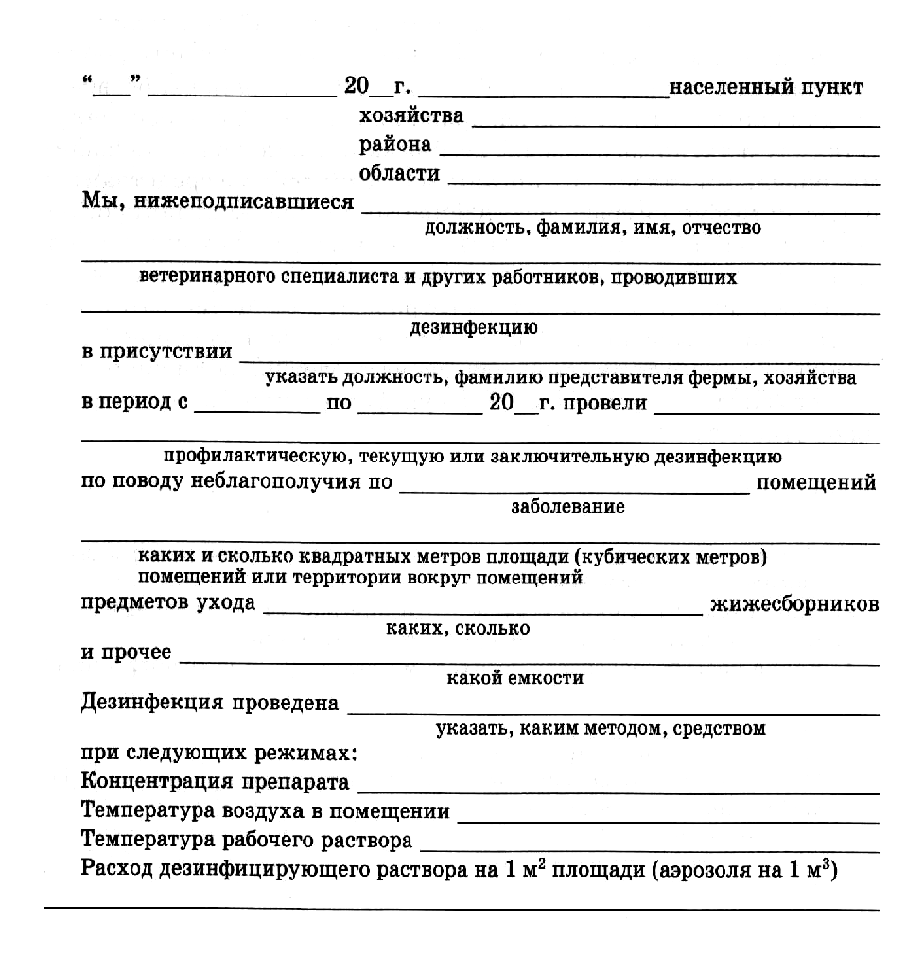
Задание 2. Заполните акт на проведение дезинфекции.

Занятие 13.
Организация и техника проведения дезинсекции.

1.Ответьте на вопросы:
Что такое дезинсекция?
________________________________________________________________________________________________________________________________________________________________________
____________________________________________________________________________________________________________________________________________________________________________
Назовите основные виды членистоногих насекомых, наносящих вред человеку, животным и повреждающих продукты животноводства.
____________________________________________________________________________________
________________________________________________________________________________________________________________________________________________________________________
Перечислите основные меры безопасности при проведении дезинсекции
________________________________________________________________________________________________________________________________________________________________________
____________________________________________________________________________________________________________________________________________________________________________
Перечислите меры первой помощи при отравлении людей инсектицидами
________________________________________________________________________________________________________________________________________________________________________
____________________________________________________________________________________________________________________________________________________________________________

2. Вопросы для самостоятельной работы в группах с нормативными документами (Инструкция) на занятии:

- Cколько раз и когда в течение года проводят обследование помещений с целью проверки его на благополучие по эктопаразитам?
____________________________________________________________________________________
- Нимфы эктопаразитов. Что это?
____________________________________________________________________________________

- Что такое миазы?
____________________________________________________________________________________

- Как часто в течение лета и осени необходимо обследовать стадо животных на заражённость эктопаразитами?
____________________________________________________________________________________

- В каких помещениях фермы крупного рогатого скота запрещается использование инсектоакарицидов, содержащих ДДТ, гексахлоран, полихлорпинен?
____________________________________________________________________________________

- От чего нужно избавляться на пастбищах с целью борьбы с иксодовыми клещами?
____________________________________________________________________________________

- В какой цвет рекомендуется окрашивать стекло оконных проёмов для предупреждения залёта в помещение конюшни мух и комаров?
____________________________________________________________________________________

- Сколько раз в год рекомендуется осматривать свиней с целью обнаружения вшей?
____________________________________________________________________________________

- Как часто обследуют овец на наличие эктопаразитов?
____________________________________________________________________________________

3.Заполните таблицу.
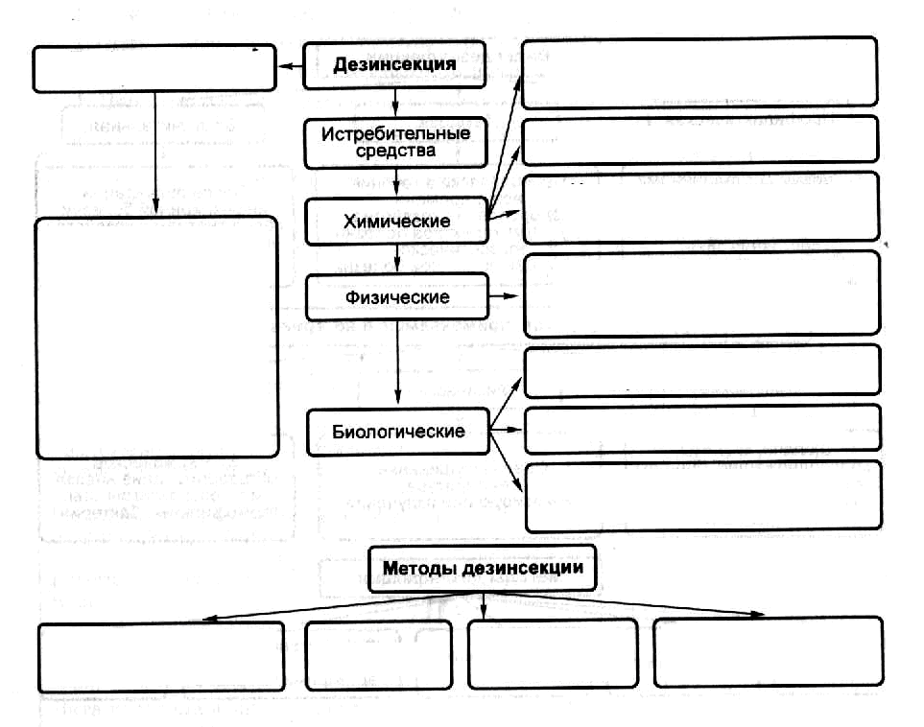

- Составьте причинно-следственную диаграмму (диаграмму Исикавы) исходя из условия: (задание выдаёт преподаватель)
________________________________________________________________________________________________________________________________________________________________________________________________________________________________________________

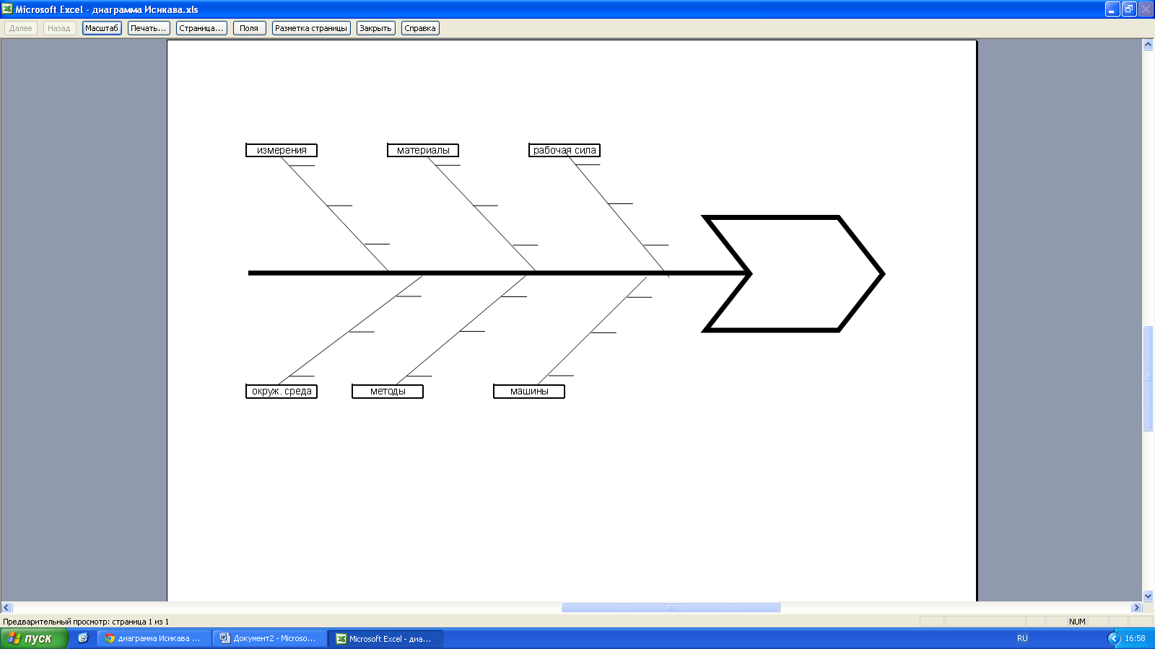

Методика заполнения диаграммы.

Методы-нарушения методики какого-либо процесса
Рабочая сила- квалификация персонала выполняющего процесс
Материалы- качество материалов, сырья
Машины-качество оборудования
Измерение-способы контроля качества
Окружающая среда-состояние рабочего места и окружающей обстановки

Занятие 14.
Организация и техника проведения дератизации.
1.Ответьте на вопросы:

1.Как проводится контроль качества дератизации?
________________________________________________________________________________________________________________________________________________________________________
____________________________________________________________________________________________________________________________________________________________________________
2.Что такое дератизация?
____________________________________________________________________________________________________________________________________________________________________________
3.Какие виды грызунов обитают в помещениях для животных? Что означает термин "синантропные грызуны"? ____________________________________________________________________________________________________________________________________________________________________________
____________________________________________________________________________________________________________________________________________________________________________
4. Переносчиками каких болезней животных и человека являются грызуны?
________________________________________________________________________________________________________________________________________________________________________
____________________________________________________________________________________________________________________________________________________________________________
5.Перечислите профилактические меры борьбы с мышевидными грызунами
________________________________________________________________________________________________________________________________________________________________________
________________________________________________________________________________________________________________________________________________________________________________________________________________________________________________________________________________________________________________________________________________
________________________________________________________________________________________________________________________________________________________________________

6. Назовите основные химические препараты для дератизации
________________________________________________________________________________________________________________________________________________________________________
____________________________________________________________________________________________________________________________________________________________________________________________________________________________________________________________
________________________________________________________________________________________________________________________________________________________________________
____________________________________________________________________________________
7.Перечислите истребительные мероприятия при борьбе с грызунами
________________________________________________________________________________________________________________________________________________________________________
____________________________________________________________________________________________________________________________________________________________________________________________________________________________________________________________
________________________________________________________________________________________________________________________________________________________________________
____________________________________________________________________________________
8.Назовите три основных метода дератизации
________________________________________________________________________________________________________________________________________________________________________
________________________________________________________________________________________________________________________________________________________________________
________________________________________________________________________________________________________________________________________________________________________
________________________________________________________________________________________________________________________________________________________________________

9. Перечислете средства первой помощи для работающих с родентицидными средствами
________________________________________________________________________________________________________________________________________________________________________
____________________________________________________________________________________________________________________________________________________________________________________________________________________________________________________________
________________________________________________________________________________________________________________________________________________________________________
____________________________________________________________________________________

2. Заполните таблицу.

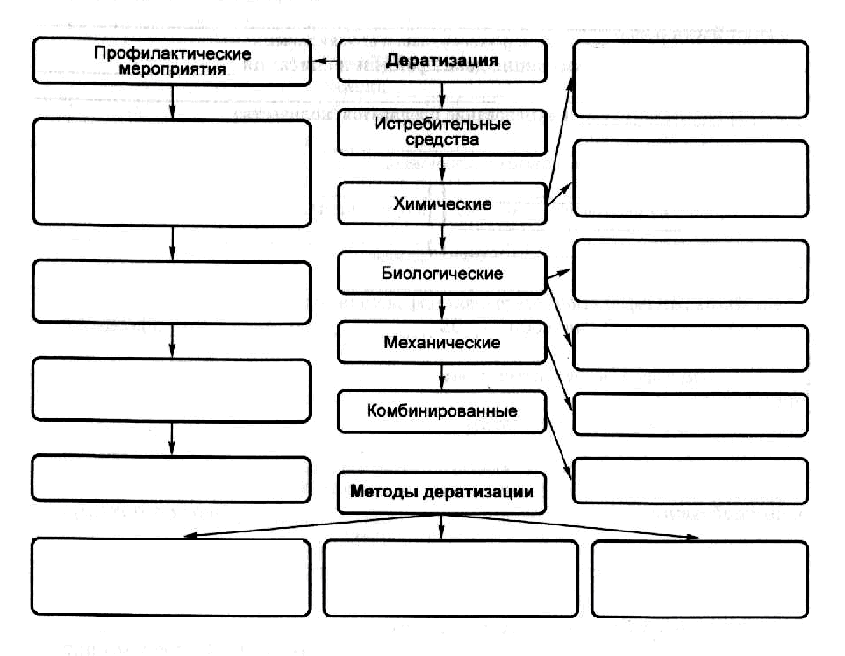

3.Заполните календарный план выполнения дератизационных работ.
Календарный план проведения дератизации
